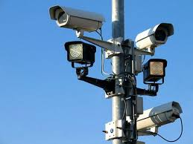
Виды видео- и звукозаписывающих устройств
- камера наружного и внутреннего наблюдения;
- видеорегистратор;
- камера мобильного телефона;
- любительская видеокамера;
- и др.

